
Институт региональной безопасности
Красноярского края

ДЕЙСТВИЯ НАСЕЛЕНИЯ
ПО СИГНАЛУ ОПОВЕЩЕНИЯ «ВНИМАНИЕ ВСЕМ»

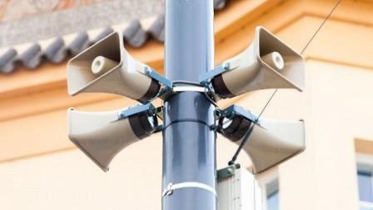

г. Красноярск
Для доведения до населения способа защиты при угрозе ЧС мирного и опасностей при военных конфликтах особо важное место занимает организация своевременного оповещения.
Оповещение населения о чрезвычайных ситуациях - это доведение до населения сигналов оповещения и экстренной информации об опасностях, возникающих при угрозе возникновения или возникновении чрезвычайных ситуаций природного и техногенного характера, а также при ведении военных действий или вследствие этих действий, о правилах поведения населения и необходимости проведения мероприятий по защите.
Сигнал оповещения является командой для проведения мероприятий по гражданской обороне и защите населения от чрезвычайных ситуаций природного и техногенного характера органами управления и силами гражданской обороны и единой государственной системы предупреждения и ликвидации чрезвычайных ситуаций, а также для применения населением средств и способов защиты.

Вся речевая информация передаётся средствами ОКСИОН, КСЭОН по ТВ, радиоканалам, федеральным и ведомственным каналам связи и радиотрансляционным сетям, а также через местные радиовещательные станции и операторов мобильной связи.
Одновременно передаются указания о порядке действий населения и спасательных формирований, указываются ориентировочное время начала воздействия и характер поражающего фактора.
Сигнал «ВНИМАНИЕ ВСЕМ!» передаётся для всего населения. Он предупреждает о необходимости прослушать информацию о непосредственной опасности для данного города (района). Продолжительность сигнала «ВНИМАНИЕ ВСЕМ!» до 3 минут!
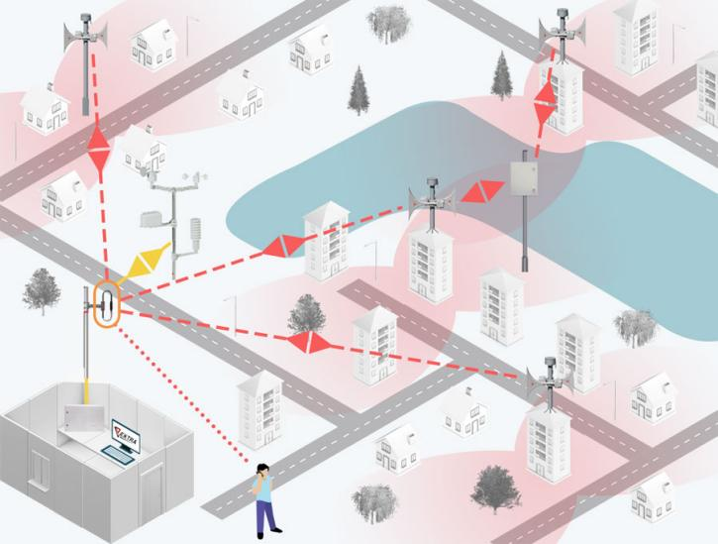

Услышав сигнал «ВНИМАНИЕ ВСЕМ!» необходимо включить телевизор, радио, войти в сеть «Интернет» или выйти на улицу чтобы прослушать речевое сообщение через уличные средства оповещения.
В сообщении указывается:
источник информации;
место, время и характер ЧС;
метеоданные (направление распространения опасных поражающих факторов источника ЧС);
какие районы подвержены воздействию опасных поражающих факторов;
порядок действий для населения;
время, которым будет располагать население для принятия мер защиты.


ПРИ АВАРИИ НА РАДИОАКТИВНО-ОПАСНОМ ОБЪЕКТЕ.

Примерное экстренное сообщение:
Внимание всем! Говорит оперативный дежурный Главного управления МЧС России (управление ГОЧС муниципального образования; местные органы власти). Граждане! Произошла авария на Н-ской атомной электростанции.
Примерная речевая информация:
В связи с аварией на Н-ской АЭС ожидается выпадение радиоактивных осадков! Населению, проживающему в населенных пунктах (перечисляются населенные пункты) необходимо находиться в помещениях. Произвести герметизацию жилых помещений и мест нахождения домашних животных.
Принять йодистый препарат. Будьте внимательны к дальнейшим сообщениям.
Примерный порядок действий:
Внимательно прослушайте сообщение. Не паникуйте. Закройте органы дыхания платком, одеждой (наденьте респиратор, противопылевую маску, ватно-марлевую повязку). Слушайте дополнительную речевую информацию о порядке действий. Действуйте.
Оказавшись на улице, закройте органы дыхания платком, одеждой, постарайтесь укрыться в помещении и приступить к его герметизации. Если нет такой возможности постарайтесь закрыть все открытые участки тела одеждой, и найдите любое укрытие. Если беда застала Вас в квартире, также вначале закройте органы дыхания платком, одеждой, затем приступите к полной герметизации квартиры. Примите йодистый препарат (Йодомарин-200, Калия Йодид). Постарайтесь предельно быстро герметизировать одно из наиболее подходящих для этой цели небольших помещений. Затем приступите к герметизации помещений для животных и кормов.
Далее действуйте, следуя рекомендациям органов местной власти, органов управления МЧС России, получаемым через средства массовой информации.

ПРИ АВАРИИ НА ХИМИЧЕСКИ ОПАСНОМ ОБЪЕКТЕ.

Примерное экстренное сообщение:
Внимание всем! Говорит оперативный дежурный Главного управления МЧС России (управление ГОЧС муниципального образования; местные органы власти). Граждане! На ООО «Н» произошёл выброс химически опасного вещества хлора.
Примерная речевая информация:
Облако аварийно-химически опасного вещества распространяется в направлении (указывается направление). В зону химического заражения попадают улицы (перечисляются улицы). Выходить из зоны заражения необходимо в направлении (указывается маршрут выхода из зоны заражения). Будьте внимательны к дальнейшим сообщениям.
Примерный порядок действий:
Внимательно прослушайте сообщение. Не паникуйте. Закройте органы дыхания платком, одеждой, если есть возможность, предварительно смочите их водой (наденьте противогаз). Слушайте дополнительную речевую информацию о порядке действий. Действуйте. Постарайтесь выйти из зоны заражения. При невозможности это сделать:
1. Оказавшись на улице, постараться укрыться на верхних этажах зданий.
2. Если беда застала Вас в квартире, также в начале закройте органы дыхания платком, одеждой, если есть возможность, предварительно смочите их водой, затем приступите к полной герметизации квартиры.
Далее действуйте, следуя рекомендациям органов местной власти, органов управления МЧС России, получаемым через средства массовой информации.

ПРИ НАВОДНЕНИИ.

Примерное экстренное сообщение:
Внимание всем! Говорит оперативный дежурный Главного управления МЧС России (управление ГОЧС муниципального образования; местные органы власти). Граждане! В связи с ливневыми, продолжительными дождями и резким повышением уровня реки «Н» ожидается подтопление населённого пункта «Н».
Примерная речевая информация:
Населению, проживающему на улицах (перечисляются улицы), покинуть дома и прибыть к (указывается место сбора) для расселения. Перед уходом выключить газ, воду, электричество и электронагревательные приборы. Не забудьте взять с собой документы, деньги и предметы первой необходимости. Граждане, проживающие по улицам (перечисляются улицы), не попадают в зону затопления. Но возможно незначительное подтопление домов (перечисляются дома). Жителям этих домов перенести все документы и вещи на верхние этажи или чердаки. Будьте внимательны к дальнейшим сообщениям.
Примерный порядок действий:
Внимательно прослушайте сообщение. Не паникуйте. Слушайте дополнительную речевую информацию о порядке действий. Действуйте. Если Вы будете эвакуированы, срочно возьмите документы, деньги и предметы первой необходимости и идите к указанному месту. Проинформируйте соседей, постарайтесь по пути известить об эвакуации всех, кто Вам попадётся. Знайте – дорога каждая минута. Если Вы попадаете в зону незначительных подтоплений, начните переносить документы и вещи на верхние этажи или чердак. Оказавшись на улице, постарайтесь укрыться на верхних этажах зданий. Если наводнение застало Вас в поле, лесу и т.д., необходимо определить возвышенные места и постараться занять их, прежде чем Вы попадете в воду. Если же Вы попали в поток воды, используйте любые подручные средства, которые смогут удержать Вас на плаву продолжительное время.
Оказавшись в районе наводнения (затопления), каждый житель обязан:
− проявить полное самообладание и уверенность, что помощь будет оказана, личным примером и словами воздействовать на окружающих с целью пресечения возникновения паники;
− оказывать помощь детям и престарелым, в первую очередь больным;
− привести в действие имеющиеся в вашем распоряжении плавсредства.
В качестве спасательных кругов на каждом плоту желательно иметь одну-две надутые автомобильные камеры.
Неукоснительно выполняйте все требования спасательных подразделений и формирований, чтобы не подвергать опасности свою жизнь и жизнь тех, кто вас спасает.

ПРИ ВОЗМОЖНОМ ЗЕМЛЕТРЯСЕНИИ.

Примерное экстренное сообщение:
Внимание всем! Говорит оперативный дежурный Главного управления МЧС России (управление ГОЧС муниципального образования; местные органы власти). Граждане! В связи с возможным землетрясением примите необходимые меры предосторожности.
Примерная речевая информация:
Отключите газ, воду, электричество, погасите огонь в печах. Оповестите население о полученной информации. Возьмите необходимую одежду, документы, продукты питания, воду и выйдите на улицу. Окажите помощь престарелым и больным. Займите место вдали от зданий и линий электропередач. Находясь в здании (помещении) во время первого толчка встаньте в дверной проем. Не паникуйте. Будьте внимательны к дальнейшим сообщениям.
Примерный порядок действий:
Внимательно прослушайте сообщение. Не паникуйте. Приступите к комплектованию рюкзака (чемодана) необходимыми вещами, которые возьмете с собой. Слушайте дополнительную информацию о порядке действий. Действуйте. Постарайтесь как можно быстрее покинуть здание или помещение, в котором Вы находитесь. Если Вы почувствовали толчки, при первом же толчке попробуйте занять наиболее безопасные места, это дверные проемы. Далее действуйте, следуя рекомендациям органов местной власти, органов управления МЧС России, получаемым через средства массовой информации.

ПОМНИТЕ! Правильные и грамотные действия помогут сохранить Вашу жизнь и жизнь близких Вам людей.

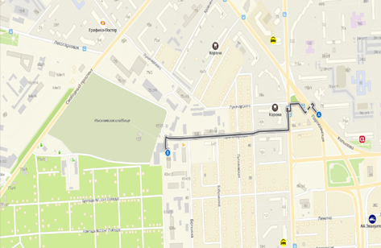

Краевое государственное казённое образовательное учреждение ДПО «Институт региональной безопасности» находится по адресу:
660100, г. Красноярск,
ул. Пролетарская, 155.
(391) 229-74-74

